**程序员薪资变化的数据分析**

周健德1

1 大连理工大学软件学院 辽宁省 大连市 116600

**摘 要** 随着软件行业的发展，国家和市场对IT 人才的需求日益增加。各大高校相继开设了相关课程培养这方面的人才，不仅如此，在大多数一线和二线城市各种IT培训机构也越来越多。过去一度无人问津的专业如今也越来越吃香，这都得益于互联网的发展。但是近几年来，由于过多的人涌入IT行业，导致市场似乎呈饱和态。从各种电视或网络媒体中可以看到各类有关“程序员”的报道。有的站在了IT行业的前列，为国家和公司创造了巨大的商业价值；但也有不少人，在每天默默无闻的工作，重复着机械的敲代码，逐渐习惯“996”的周常。那么IT行业到底是否真的值得所有人入行呢？显然，一份关于IT行业薪资变化的数据分析可以让大家更好的权衡。

**1 引言**

IT 行业发展至今已过多年，这么多年来，它诞生了无数的神话和奇迹，也出现过危机。本文则从薪酬

出发，关注大家心中的疑问。无论你是否在乎薪酬多少，你都是需要钱去维持每一天的正常生活。简而言

之，大部分人都很关心这么多年来 IT 行业薪酬到底是涨了还是降了。本文将会列举相关文献的信息，并最

终展示出分析结果。

**2 分析结果**

通过2021年1月程序员薪资情况（图一）可以看出，平均工资最高的是北京（17870）、上海（17369）、深圳（17263）和杭州（15938）。这相较于其它行业是很可观的，但是不能忽视，最低工资都不过6000，而最高工资普遍在30000以上，可以看出，程序员的薪资会存在相当大的差距，那么是什么因素影响程序员的薪资收入呢？

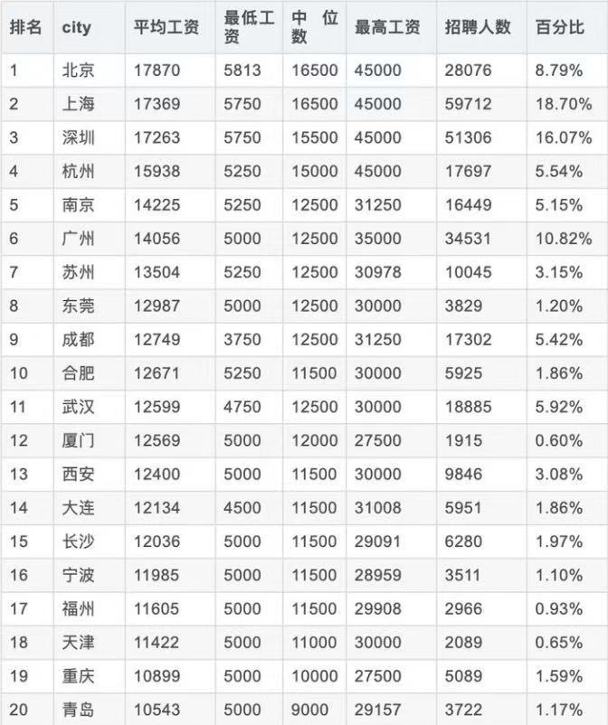

图一 2021年1月程序员薪资情况

**2.1．1 地域因素**

根据上图也可以明显看出，根据国内目前的情况来看，北京、上海、深圳、杭州这四座城市都远高于广州、南京、重庆、成都等城市。同时在北上深杭从事软件研发工作的起点薪资收入也是相对较高的，因此，软件研发的人才也会更趋向于到这四个城市发展。

**2.1.2 企业规模**

根据企业规模的大小，程序员的福利也会有所不同，一般来说，企业规模越大，程序员的福利就会越好（见图二）。常见的比如字节跳动、阿里巴巴和腾讯等大公司很多都是16薪的薪酬体系，但是对于一般的中小企业来说就只有13薪，更多的小企业、创业企业能有12薪就不错了[1]。IT行业现在很多都想入行，在创业浪潮下，很多创业公司可能没法在其他公司中脱颖而出，导致他们可能根本撑不过一年，于是就会出现拖欠工资的情况。

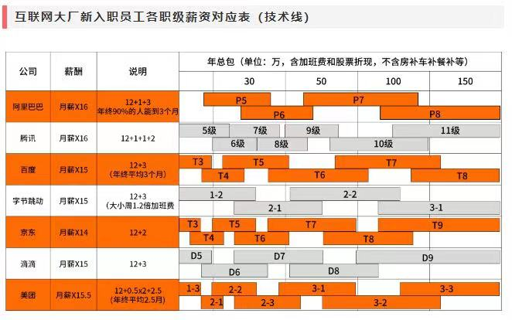

图二 互联网大厂新入职员工各职级薪资对应表（技术线）

**2.1.3 行业因素**

现在这个时代是互联网的时代，国家也都提倡“互联网+”，所以各行各业都会有研发岗位的需求。在传统企业中的研发岗位薪资待遇会相对较低，毕竟“互联网+”对于本业来说只是拓展业务的存在，一般不会投入过多的资源。同时又希望现有职工能尽可能完成他们的任务，由于行业之间鸿沟，他们可能无法正确评估一个IT项目应该投入多少人力。典型的后果是每月收入薪资较低，其次是福利待遇较差，还有无止尽的加班。当然在IT行业进行软件研发工作也是会有加班现象的，大家常常提及的985、996皆是出自本行业。

除去以上各种客观因素外，我认为个人条件也会影响程序员的薪资收入：

**2.2.1 技术实力**

这是IT行业最重要的因素，程序员首要的工作就是通过本身的技术实力编写符合业务需求的代码。而现状是很多程序员以为光靠着一边百度一边完成功能就足够了，就认为自己应该拿更高的收入，如果在一段时间内没有完成涨薪就会产生消极怠工、跳槽涨薪的情绪。

**2.2.2 自我学习**

在IT行业竞争越来越大的今天，要想持续走下去，就必须要有足够的学习能力。即使到了岗位上，也要不断掌握新技术，以满足市场及行业所需，让自己成为公司中重要的一部分，这样薪资收入才会客观。

**2.2.3 编码热情**

从事软件研发工作的人需要对软件研发或者新兴技术保持一定程度的热情。只有真正喜欢、热爱你才会更加主动的去学习、去提升自己的技术实力。因此具备一定的编码热情也是一种薪资催化剂。

**2.2.4 工作态度**

我们做任何事情都需要一种良好的态度，编码也是一样，如果你仅仅是为了解决一个需求而写代码，我认为这是远远不够的。你需要对你写的代码负责，同时思考如何写出更好更优的代码（包括但不限于代码规范、注释以及写出性能更好的代码），这不仅仅是对团队负责，同时也是对你自己负责。

**2.3 IT行业近几年变化情况**

我们先来看数据，见图三、图四：

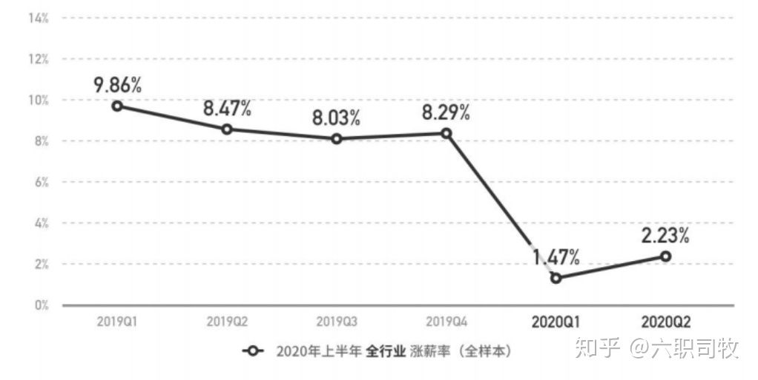

图三 2020年上半年全行业涨薪率（全样本）

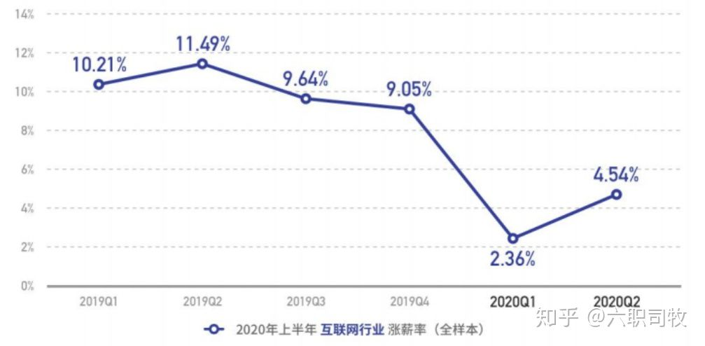

图四 2020年上半年互联网行业涨薪率（全样本）

由于近期的疫情影响，各行业都多少受到了打击。看到第二张图可能大家会认为“也就这样吧”。但是和全行业对比一下还是能明显看出互联网行业是高于全行业的。而疫情带来的影响，对第一产业来说影响不大，能迅速恢复。对第二产业来说影响有限，预计三个月内可以恢复。疫情对第三产业的影响应该是 最大的，完全恢复估计需要 1~2 年的时间[3]。

**3 分析方法**

**文献研究法**：文献研究法是根据一定的研究目的或课题，通过调查文献来获得资料，从而全面地、正确地了解掌握所要研究问题的一种方法。文献研究法被子广泛用于各种学科研究中。

**比较分析法**：比较分析法又称类推或类比法。它是对事物或者问题进行区分，以认识其差别、特点和本质的一种辩证逻辑方法。

**4 结论**

总体来说，IT 行业的薪资呈上升趋势。但是受到近期疫情的影响，目前 IT 行业的薪资可能会低于往

年同期。目前各行业基本都正在走出疫情的影响，逐步恢复到正常水平平。而薪资落实到个人头上时，则

又需要考虑分析中提到的所在城市，公司规模，个人能力等多方面影响。这些因素主要决定了个人

的薪资水平。

**参考文献**

[1]知乎 计算机专业毕业的人，工资真的很高吗？ [2021-03-30]

https://pic1.zhimg.com/80/v2-98b0e37054b0e694d41ae456d38ab870_720w.jpg?source=1940ef5c

[2]知乎 it 行业一般涨薪幅度是多少呢？ [2020-11-12]

https://pic4.zhimg.com/80/v2-aa5896f281705983e3dc254d401546b9_720w.jpg?source=1940ef5c

[3]银行信息港 疫情之后，经济大概多久可以恢复？[2020-02-19]

https://www.yinhang123.net/wangdian/licairiji/1414684.html